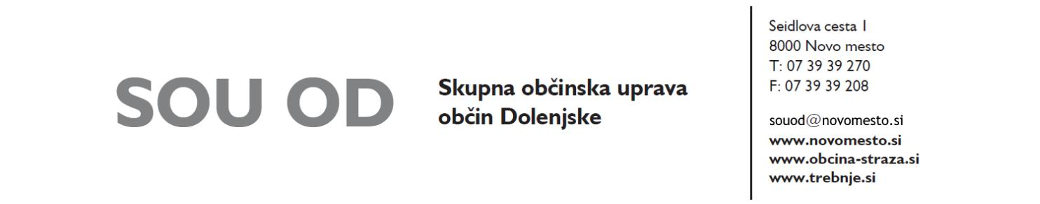

VLOGA
za izdajo soglasja za ureditev avtobusnega postajališča

Vlagatelj: Kliknite ali tapnite tukaj, če želite vnesti besedilo.

Ime in priimek / naziv pravne osebe: Kliknite ali tapnite tukaj, če želite vnesti besedilo.

Naslov / sedež: Kliknite ali tapnite tukaj, če želite vnesti besedilo.

Pošta: Kliknite ali tapnite tukaj, če želite vnesti besedilo.

Zastopnik / pooblaščenec: Kliknite ali tapnite tukaj, če želite vnesti besedilo.

Naslov zastopnika / pooblaščenca: Kliknite ali tapnite tukaj, če želite vnesti besedilo.

Kontaktni telefon, e-pošta: Kliknite ali tapnite tukaj, če želite vnesti besedilo.

Podajam vlogo za izdajo soglasja k ureditvi avtobusnega postajališča (obkljukaj ustrezno):

☐na vozišču občinske javne ceste

☐zunaj vozišča občinske javne ceste

Občinska javna cesta: Kliknite ali tapnite tukaj, če želite vnesti besedilo.
Podatki o investitorju: Kliknite ali tapnite tukaj, če želite vnesti besedilo.
Zemljišče parc. št.: Kliknite ali tapnite tukaj, če želite vnesti besedilo., k. o. Kliknite ali tapnite tukaj, če želite vnesti besedilo.

Datum:Kliknite ali tapnite tukaj, če želite vnesti datum. Podpis vlagatelja
Žig (zastopnika/pooblaščenca) (za pravne osebe)

Kliknite ali tapnite tukaj, če želite vnesti besedilo.

PRILOGE:
- projektna dokumentacija ureditve avtobusnega postajališča.

UPRAVNA TAKSA:
Upravna taksa se zaračuna po tarifni številki 1 in 30-h (na vozišču) oziroma 30-g (zunaj vozišča) Zakona o upravnih taksah (Uradni list RS, št. 106/2010-UPB5) v višini 40,78 € oziroma 6,35 €.

Št. dokumenta 021-1/2020-01, izdaja 1, veljavno od 24. 2. 2020 Stran 1 od 1
ID takse: a) 300 in 307; b) 300 in 308
Elektronsko plačilo upravne takse – obrazec UPN:
IBAN: SI56-0128-5485-0309-128; BIC banke: BSLJSI2X; referenca: SI-11-75850-7111002-37100000

